Schneller als sein Schatten

Aufgabe:
Gestalte eine menschliche Figur in extremer Bewegung aus Draht (siehe Beispielbilder). Der Bewegungsakt soll einerseits durch die Körperhaltung, anderseits durch die Materialverarbeitung veranschaulicht werden.

Vorgehensweise:
Seht euch im Internet zur Inspiration Fotos oder Videos aus den Bereichen Tanz, Turnen, Leichtathletik, Kampfsport etc. genau an. Sucht euch einen Bewegungslauf aus und wählt daraus eine Momentaufnahme, die ihr als Drahtfigur darstellen wollt. Zusätzlich könnt ihr den Bewegungsakt mit seinen besonderen Merkmalen auf einem Blatt Papier skizzieren.
Übt bei einer kleinen Vorübung den Umgang mit Draht, bevor ihr den Bewegungsakt in Draht übersetzt (M2 Vorübung - Umgang mit Draht).
Baut eure Figur Stück für Stück auf. Beginnt im Zentrum mit dem Oberkörper und arbeitet euch von dort zum Kopf und zu den Extremitäten (Arme und Beine) vor.
Zeichnet zur Veranschaulichung der Bewegung mit Draht den Bewegungsfluss ähnlich der Bewegungsstriche in einem Comic nach.

Beachtet folgende Punkte:
- Maximale Höhe der Figur ca. 20 cm
- Beachtung kompositorischer Prinzipien bei der Darstellung von Bewegung (M1 Darstellung von Bewegung)
- Geringer Materialeinsatz, damit die Figur nicht zu massiv und schwerfällig wirkt
- Detailgetreue Ausformulierung der menschlichen Physiognomie mit besonderer Beachtung der Glieder und Gelenke
- Tendenz zur Allansichtigkeit

Kriterien:
- Dynamik / Lebendigkeit
- Anatomische Korrektheit
- Handwerkliche Qualität / Präzision

Materialien:
DIN A4-Papier, Bleistift, Draht, Rundzangen, Seitenschneider

Zeitumfang:
3 Doppelstunden

M1 Darstellung von Bewegung

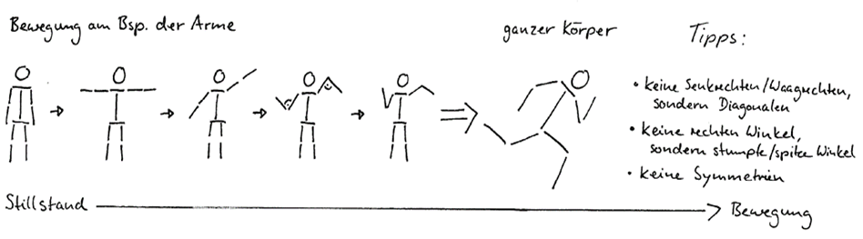
Abbildung 1 Landesbildungsserver Baden-Württemberg [ CC BY 4.0 ]

M2 Vorübung - Umgang mit Draht
Forme aus einem zwanzig Zentimeter langem Stück Draht deinen Namen in Schreibschrift, sodass die Buchstaben am Stück verbunden sind. Die Höhe der Buchstaben sollte einen Zentimeter nicht überschreiten.

Beispiele - Schneller als sein Schatten
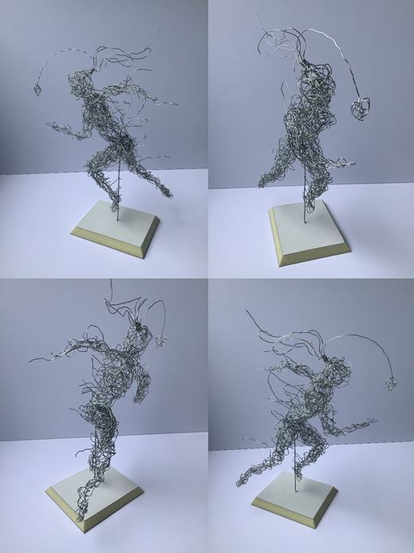
Abbildung 2 © Alle Rechte vorbehalten, Lara Nebjonat

